КАК МОЖНО БЫСТРО ВЫУЧИТЬ ДОРОЖНЫЕ ЗНАКИ.
ЗАПОМИНАЛКИ ДЛЯ СТАРШЕКЛАССНИКОВ

Необходимо разделить знаки на группы:
- Предупреждающие - треугольной формы
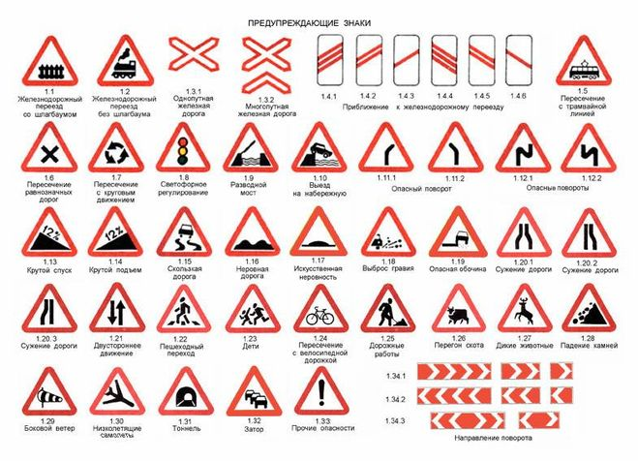
На белом фоне чёрные рисунки + красная окантовка. Предупреждают об опасностях

- Запрещающие - круглые
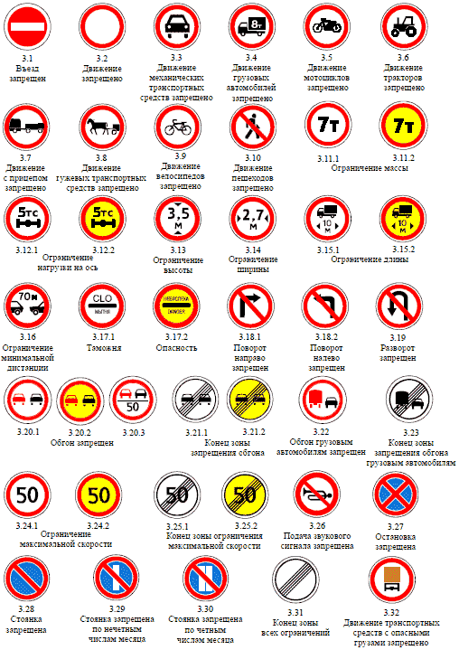
На белом фоне чёрные рисунки + красная окантовка. Запрещают определённые действия

- Знаки приоритета - могут быть разной формы и цвета (ромб, шестигранник). Предназначены для регулирования порядка проезда перекрёстков, а так же, узких мест на мостах и дорогах
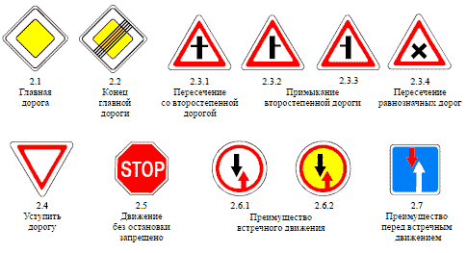
- Предписывающие знаки - круглые, синий фон, белые рисунки. Указывают на определённые действия, например, направление поворотов
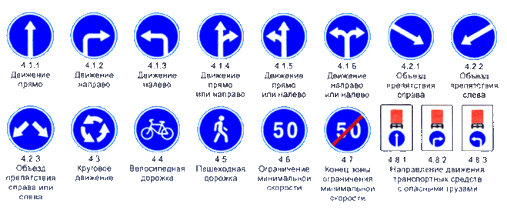
- Информационные знаки - квадратной или прямоугольной формы, синего, реже зелёного цвета
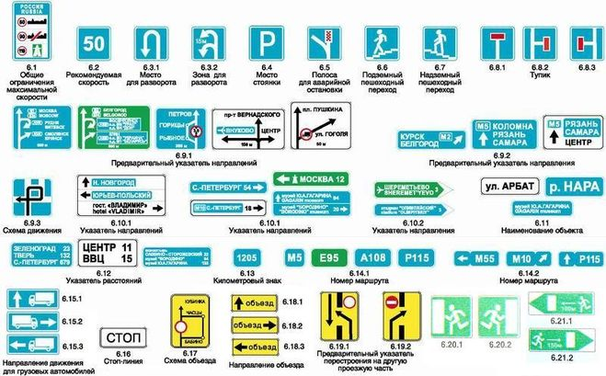
- Знаки сервиса - Зона отдыха, кемпинг, ресторан и т.д.
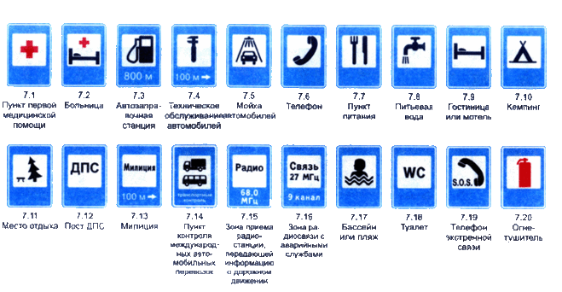
- Таблички - прямоугольные, бело-черные

